UNIVERSIDAD INTERNACIONAL SAN ISIDRO LABRADOR
Bachillerato en Ingeniería de Sistemas
ISB-28 Redes y Comunicación de Datos
Tarea N° 1
Clasificación y diagramación de redes de datos
Estudiante:
Gerald David Cascante Hernández
Profesor:
Eliseo Gabriel Loria Solis

02/10/2026
Semana 3
Caso 1
Una sucursal bancaria conecta 10 computadoras mediante cableado UTP a un switch central ubicado en el cuarto de comunicaciones del edificio. Cada equipo se conecta de forma individual a este switch. La red es utilizada exclusivamente por el personal de la sucursal, y el departamento de TI de la empresa mantiene control total sobre su configuración y acceso.

Caso 2
La municipalidad de una ciudad instala una red inalámbrica de acceso gratuito en varios parques y plazas públicas distribuidos en distintos puntos de la ciudad. Cualquier ciudadano puede conectarse sin necesidad de credenciales. La infraestructura y administración de la red están a cargo de la municipalidad.

Caso 3
Una planta de manufactura instala sensores inalámbricos de temperatura y humedad en distintas líneas de producción. Los sensores se comunican entre sí formando múltiples rutas de conexión, de manera que si uno falla, la información puede seguir llegando por otra ruta. La red forma parte del sistema interno de monitoreo de la planta.

Caso 4
Un usuario sincroniza en su hogar su teléfono celular, su reloj inteligente y sus audífonos inalámbricos mediante Bluetooth, permitiendo el intercambio de datos entre estos dispositivos personales sin necesidad de un punto de acceso central.

Cuadro comparativo
A continuación se presenta la clasificación de los cuatro casos según el tipo de red, la topología y las clasificaciones por propósito, por tecnología de transmisión y por gestión.
Caso | Tipo de red | Topología | Clasificación por propósito | Clasificación por tecnología de transmisión | Clasificación por gestión
Caso 1 | LAN | Estrella | Corporativa | Cableada | Privada
Caso 2 | MAN | Estrella | Pública | Inalámbrica | Pública
Caso 3 | LAN | Malla | Industrial | Inalámbrica | Privada
Caso 4 | PAN | Punto a punto | Personal | Inalámbrica | Privada

Diagramas esquemáticos

Caso 1: sucursal bancaria
Es una LAN porque conecta equipos dentro de un solo edificio. Como cada computadora tiene su propio cable UTP hasta el switch central, la topología es estrella. Es una red corporativa de uso exclusivo del personal de la sucursal, es cableada y el departamento de TI controla su configuración y acceso, por eso su gestión es privada.
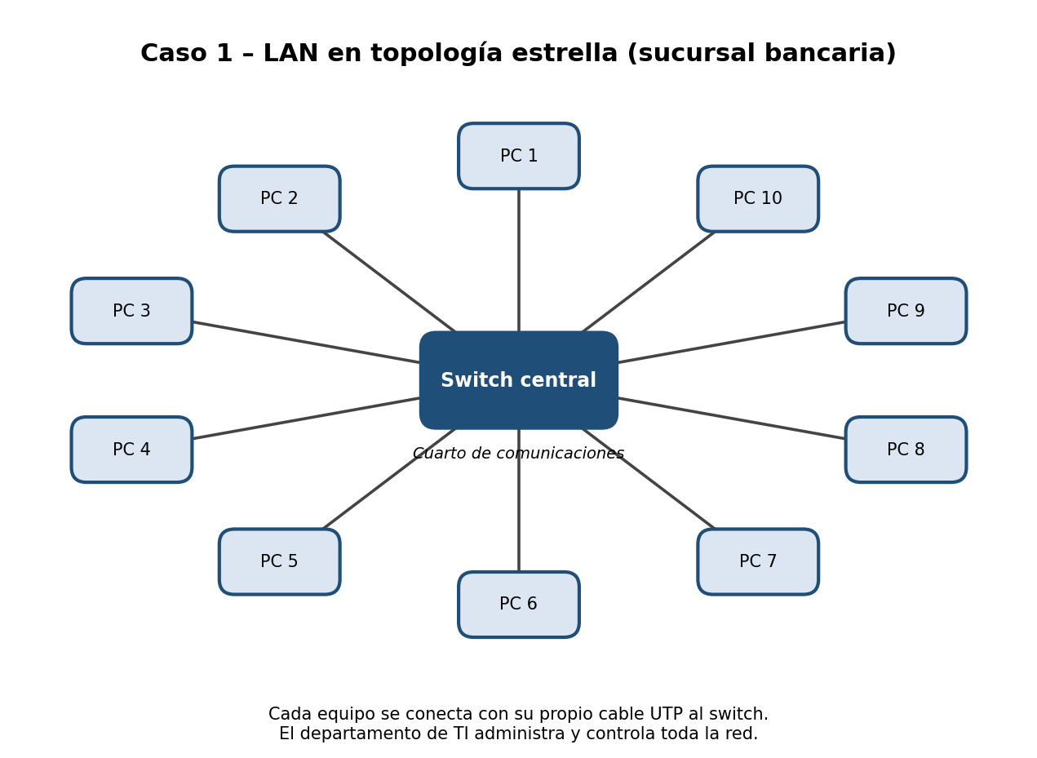

Caso 2: Wi-Fi público municipal
Se trata de una MAN porque cubre varios puntos repartidos por toda una ciudad. Los puntos de acceso de cada parque o plaza dependen de la infraestructura central de la municipalidad, lo que forma una estrella extendida. Es de propósito público porque cualquiera se conecta sin credenciales, la tecnología es inalámbrica (Wi-Fi) y la administra la propia municipalidad.
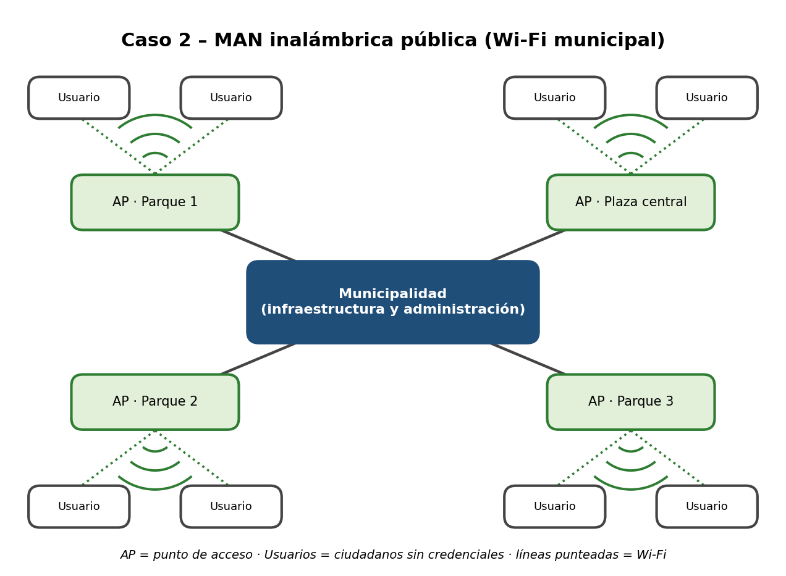

Caso 3: sensores en planta de manufactura
Los sensores están dentro de una misma planta, así que es una red local inalámbrica de sensores. Como se comunican entre sí por varias rutas y la información sigue llegando aunque uno falle, la topología es malla. Su propósito es industrial, de monitoreo, y es privada porque forma parte del sistema interno de la planta.
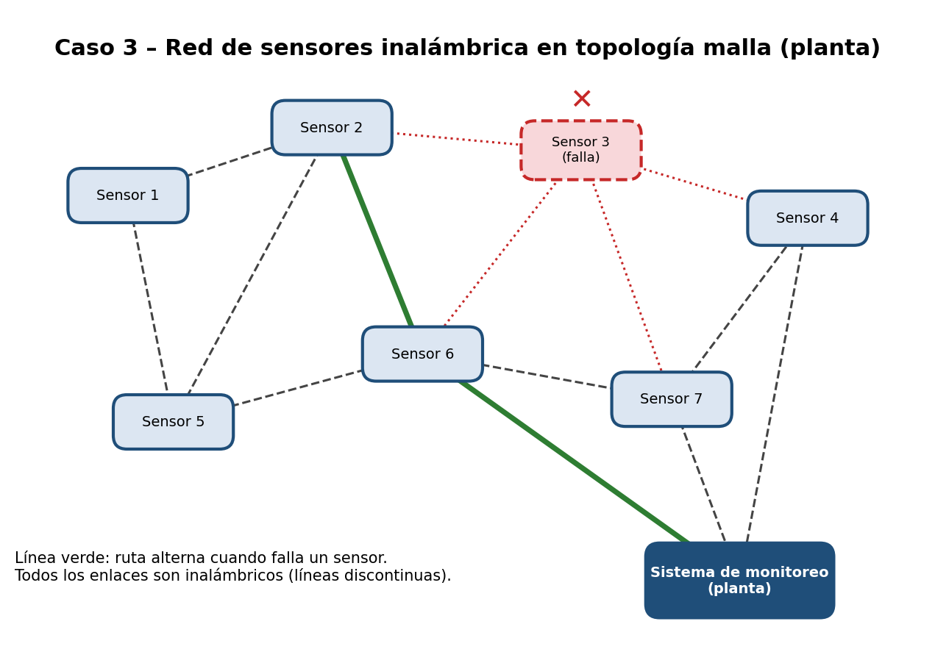

Caso 4: dispositivos personales con Bluetooth
Es una PAN porque conecta los dispositivos de una sola persona en un alcance de pocos metros. Al no existir un punto de acceso central, los equipos se comunican directamente entre sí, es decir, punto a punto o ad hoc. Usa Bluetooth, por lo que es inalámbrica, y la gestiona el propio usuario.
